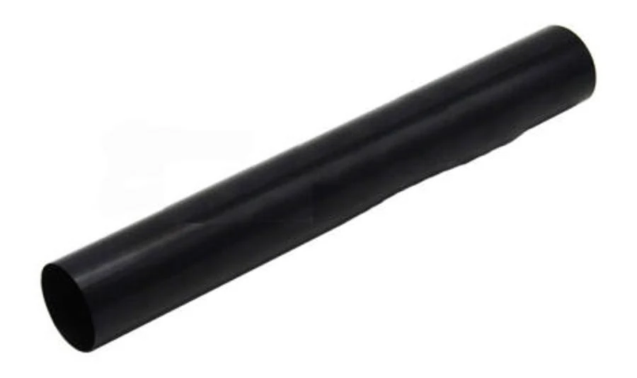

FUNDA DE PELICULA DE FUSOR
CODIGO: D008AK001

